**河南中泰电气自动化有限公司年产1.1万件起重配件项目竣工环境保护验收监测报告表**

建设单位：河南中泰电气自动化有限公司

编制单位：河南中泰电气自动化有限公司

2023年3月

建设单位：河南中泰电气自动化有限公司

法人代表：于淼

联系方式：15836158883

地 址：长垣市阳泽路与华豫大道交叉口东200米路北

监测单位：河南中弘国泰检测技术有限公司

法人代表：冯世达

联系方式：18530715897

编制单位：河南中泰电气自动化有限公司

法人代表：于淼

项目负责人：于淼

联系方式：15836158883

地 址：长垣市阳泽路与华豫大道交叉口东200米路北

**表一**

|  |  |  |  |  |  |  |
| --- | --- | --- | --- | --- | --- | --- |
| **建设项目名称** | | 年产1.1万件起重配件项目 | | | | |
| **建设单位名称** | | 河南中泰电气自动化有限公司 | | | | |
| **建设项目性质** | | 新建√ 改扩建 技改 迁建 | | | | |
| **建设地点** | | 长垣市阳泽路与华豫大道交叉口东200米路北 | | | | |
| **主要产品名称** | | 铝壳电阻、波纹电阻、电抗器 | | | | |
| **建设项目环评时间** | | 2022年11月 | 开工建设时间 | 2022年12月 | | |
| **调试时间** | | 2023年02月 | 验收现场监测时间 | 2023年01月29日~  2023年02月05日 | | |
| **环评报告表**  **审批部门** | | 新乡市生态环境局长垣分局 | 环评报告表  编制单位 | 新乡市安环环保技术有限公司 | | |
| **环保设施设计单位** | | / | 环保设施施工单位 | / | | |
| **投资总概算** | | 200万元 | 环保投资总概算 | 20万 | 比例 | 10% |
| **实际总概算** | | 200万元 | 环保投资 | 20万 | 比例 | 10% |
| **验收范围** | | 本项目主体工程、辅助工程、生产设备的实际建设情况和环保设施建设、运行及环保要求落实情况等。 | | | | |
| **项目由来：**  河南中泰电气自动化有限公司位于长垣市阳泽路与华豫大道交叉口东200米路北，投资200万元利用现有厂房及附属设施1000平方米。  2022年11月，新乡市安环环保技术有限公司编制完成了“年产1.1万件起重配件项目”的环境影响报告表，2022年11月24日，获得新乡市生态环境局长垣分局批复（长环审（2022）102号）。  根据《建设项目竣工环境保护验收技术指南 污染影响类》和《建设项目竣工环境保护验收暂行办法》，河南中泰电气自动化有限公司按照国家有关规范要求，编制完成本项目的验收报告。 | | | | | | |
| **验收监测依据** | | （1）《中华人民共和国环境保护法》（2015.1.1）；  （2）《中华人民共和国环境影响评价法》（2018.12.29）；  （3）《中华人民共和国大气污染防治法》（2018.10.26）；  （4）《中华人民共和国水污染防治法》（2017.6.27）；  （5）《中华人民共和国固体废物污染环境防治法》(2020.9.1)；  （6）《中华人民共和国环境噪声污染防治法》（2021.12.25）；  （7）《国家危险废物名录》(2021版)；  （8）《一般工业固体废物贮存、处置场污染控制标准》（GB18599-2020）；  （9）《建设项目环境保护管理条例》（2017 国务院令 第682号）；  （10）《关于印发环评管理中部分行业建设项目重大变动清单的通知》（环境保护部办公厅文件，环办[2015]52号）；  （11）《建设项目竣工环境保护验收技术指南 污染影响类》（2018.5.16）；  （12）《建设项目竣工环境保护验收暂行办法》（2017.11.20）；  （13）《河南中泰电气自动化有限公司年产1.1万件起重配件项目环境影响报告表》（新乡市安环环保技术有限公司，2022年11月）；  （14）新乡市生态环境局长垣分局关于《河南中泰电气自动化有限公司年产1.1万件起重配件项目环境影响报告表》的批复（长环审（2022）102号）。 | | | | |
| **验收监测评价标准、标号、级别、限值** | **污染物排放标准** 噪声 **表1 噪声污染物排放标准**   |  |  |  | | --- | --- | --- | | **标准名称及级(类)别** | **污染因子** | **标准限值** | | 《工业企业厂界环境噪声排放标准》（GB12348-2008）2 类标准 | 等效连续A 声级 | 昼间60 dB(A)  夜间50dB(A) |   （2）废水  **表2 废水污染物排放执行标准**   |  |  |  |  | | --- | --- | --- | --- | | **废水类别** | **污染因子** | **执行标准** | **排放浓度（mg/L）** | | 生活污水 | COD | 《污水综合排放标准》（GB8978-1996）表4三级标准;长垣县第二污水处理厂收水标准 | 320 | | BOD5 | 145 | | SS | 200 | | NH3-N | 30 | | 总磷 | 3 |   （3）废气  **表3 废气污染物排放执行标准**   |  |  |  |  |  |  | | --- | --- | --- | --- | --- | --- | | **废气类别** | **污染**  **工序** | **污染因子** | **标准名称及级(类)别** | **排放速率(kg/h)** | **浓度限值（mg/m3）** | | 有组织废气 | 投料  搅拌 | 颗粒物 | 《新乡市生态环境局关于进一步规范工业企业颗粒物排放限值的通知》、《大气污染物综合排放标准》（GB16297-1996） | 3.5 | 10 | | 搅拌、浸漆、烘干 | 非甲烷总烃 | 《大气污染物综合排放标准》（GB16297-1996）、《工业涂装工序挥发性有机物排放标准》（DB41/95-2020）、《关于全省开展工业企业挥发性有机物专项治理工作中排放建议值的通知》（豫环攻坚办〔2017〕162号） | 10 | 20-30 | | 二甲苯 | 1.0 | 20 | | 无组织废气 | / | 颗粒物 | 《新乡市生态环境局关于进一步规范工业企业颗粒物排放限值的通知》 | / | 0.5 | | / | 非甲烷总烃 | 《关于全省开展工业企业挥发性有机物专项治理工作中排放建议值的通知》（豫环攻坚办〔2017〕162号）排放标准 | / | 2.0 | | / | 二甲苯 | / | 0.2 |   （4）固废  《一般工业固体废物贮存、处置场污染控制标准》（GB18599-2020）。  危险废物执行《危险废物贮存污染控制标准》（GB 18597-2001）（2013年修订版）。 | | | | | |

**表二**

|  |  |  |  |  |  |  |  |  |  |  |  |  |  |  |  |  |  |  |  |  |  |  |  |  |  |  |  |  |  |  |  |  |  |  |  |  |  |  |  |  |  |  |  |  |  |  |  |  |  |  |  |  |  |  |  |  |  |  |  |  |  |  |  |  |  |  |  |  |  |  |  |  |  |  |  |  |  |  |  |  |  |  |  |  |  |  |  |  |  |  |  |  |  |  |  |  |  |  |  |  |  |  |  |  |  |  |  |  |  |  |  |  |  |  |  |  |  |  |  |  |  |  |  |  |  |  |  |  |  |  |  |  |  |  |  |  |  |  |  |  |  |  |  |  |  |  |  |  |  |  |  |  |  |  |  |  |  |  |  |  |  |  |  |  |  |  |  |  |  |  |  |  |  |  |  |  |  |  |  |  |  |  |  |  |  |  |  |  |  |  |  |  |  |  |  |  |  |  |  |  |  |  |  |  |  |  |  |  |  |  |  |  |  |  |  |  |  |  |  |  |  |  |  |  |  |  |  |  |  |  |  |  |  |  |  |  |  |  |  |  |  |  |  |  |  |  |  |  |  |  |  |  |  |  |  |  |  |  |  |  |  |  |  |  |  |  |  |  |  |
| --- | --- | --- | --- | --- | --- | --- | --- | --- | --- | --- | --- | --- | --- | --- | --- | --- | --- | --- | --- | --- | --- | --- | --- | --- | --- | --- | --- | --- | --- | --- | --- | --- | --- | --- | --- | --- | --- | --- | --- | --- | --- | --- | --- | --- | --- | --- | --- | --- | --- | --- | --- | --- | --- | --- | --- | --- | --- | --- | --- | --- | --- | --- | --- | --- | --- | --- | --- | --- | --- | --- | --- | --- | --- | --- | --- | --- | --- | --- | --- | --- | --- | --- | --- | --- | --- | --- | --- | --- | --- | --- | --- | --- | --- | --- | --- | --- | --- | --- | --- | --- | --- | --- | --- | --- | --- | --- | --- | --- | --- | --- | --- | --- | --- | --- | --- | --- | --- | --- | --- | --- | --- | --- | --- | --- | --- | --- | --- | --- | --- | --- | --- | --- | --- | --- | --- | --- | --- | --- | --- | --- | --- | --- | --- | --- | --- | --- | --- | --- | --- | --- | --- | --- | --- | --- | --- | --- | --- | --- | --- | --- | --- | --- | --- | --- | --- | --- | --- | --- | --- | --- | --- | --- | --- | --- | --- | --- | --- | --- | --- | --- | --- | --- | --- | --- | --- | --- | --- | --- | --- | --- | --- | --- | --- | --- | --- | --- | --- | --- | --- | --- | --- | --- | --- | --- | --- | --- | --- | --- | --- | --- | --- | --- | --- | --- | --- | --- | --- | --- | --- | --- | --- | --- | --- | --- | --- | --- | --- | --- | --- | --- | --- | --- | --- | --- | --- | --- | --- | --- | --- | --- | --- | --- | --- | --- | --- | --- | --- | --- | --- | --- | --- | --- | --- | --- | --- | --- | --- | --- | --- | --- | --- | --- | --- | --- | --- | --- | --- | --- | --- |
| **工程建设内容：**  **表4 本项目基本情况表**   |  |  |  | | --- | --- | --- | | **序号** | **名称** | **内容** | | 1 | 工程名称 | 年产1.1万件起重配件项目 | | 2 | 建设项目 | 新建 | | 3 | 建设地点 | 长垣市阳泽路与华豫大道交叉口东200米路北 | | 4 | 占地面积 | 1000m2 | | 5 | 总投资 | 200万元 | | 6 | 劳动定员 | 10人 | | 7 | 工作制度 | 年工作时间300d，每天1班，每班8h |   **表5 项目实际建设情况一览表**   |  |  |  |  |  | | --- | --- | --- | --- | --- | | **项目类别** | **项目内容** | **环评阶段计划建设内容** | **实际建设内容** | **变化**  **情况** | | 主体工程 | 生产车间 | 建筑面积1000m2，位于车间3F，设置装配区、绕线区、原料及成品储存区、组装区、搅拌浸漆烘干区，依托现有。 | 建筑面积1000m2，位于车间3F，设置装配区、绕线区、原料及成品储存区、组装区、搅拌浸漆烘干区，依托现有。 | 不变 | | 环保工程 | 搅拌、浸漆、烘干 | 密闭浸漆房，袋式除尘器+间接冷却+活性炭（碘值不低于800mg/g）吸附+脱附催化燃烧+15m高排气筒（P1） | 密闭浸漆房，袋式除尘器+活性炭（碘值不低于800mg/g）吸附+脱附催化燃烧+15m高排气筒（P1） | 不变 | | 生活污水 | 化粪池 | 化粪池 | 不变 | | 一般固废 | 设一般固废暂存区 | 一般固废暂存区 | 不变 | | 危险废物 | 危废暂存间 | 危废暂存间 | 不变 | | 公用工程 | 给水 | 自来水 | 自来水 | / | | 供电 | 电网供电 | 电网供电 | / |   **表7 本工程主要设备情况一览表**   |  |  |  |  |  |  | | --- | --- | --- | --- | --- | --- | | **序号** | **设备** | **型号** | **计划投入数量（台）** | **实际建设数量（台）** | **变化**  **情况** | | 1 | 烤炉 | / | 3 | 3 | 一致 | | 2 | 浸漆箱 | / | 2 | 1 | 减少 | | 3 | 绕线机 | / | 2 | 4 | 增加 | | 4 | 对焊机 | / | 1 | 1 | 一致 | | 5 | 裁切机 | / | 1 | 1 | 一致 | | 6 | 搅拌机 | / | 1 | 1 | 一致 |   **表8 环保设施环评、实际建设情况一览表**   | **污染因素** | **产污环节** | **环评阶段** | **实际建设** | **实际建设数量** | **变化情况** | | --- | --- | --- | --- | --- | --- | | 废气 | 搅拌、浸漆、烘干 | 密闭浸漆房，袋式除尘器+间接冷却+活性炭（碘值不低于800mg/g）吸附+脱附催化燃烧+15m高排气筒（P1） | 密闭浸漆房，袋式除尘器+活性炭（碘值不低于800mg/g）吸附+脱附催化燃烧+15m高排气筒（P1） | 1套 | 不变 | | 废水 | 生活污水 | 化粪池 | 化粪池 | 1台 | 一致 | | 固废 | 一般固废 | 一般固废堆场 | 一般固废堆场 | 1座 | 一致 | | 危险废物 | 危废暂存间 | 危废暂存间 | 1座 | 一致 | | 噪声 | 生产过程 | 基础减振、车间隔声 | 基础减振、车间隔声 | / | 一致 |   **原辅材料消耗及水平衡：**  **表9 本工程原辅材料及能源消耗情况一览表**   |  |  |  |  |  |  |  | | --- | --- | --- | --- | --- | --- | --- | | **序号** | **产品** | **名称** | **单位** | **计划消耗量** | **实际消耗量** | **变化情况** | | 1 | 波纹电阻 | 瓷管 | 件/a | 6000 | 6000 | 一致 | | 2 | 电热线 | kg/a | 1000 | 1000 | 一致 | | 3 | 环氧绝缘漆 | kg/a | 1200 | 1200 | 一致 | | 4 | 稀释剂 | kg/a | 360 | 360 | 一致 | | 5 | 出线卡环 | 件/a | 6000 | 6000 | 一致 | | 6 | 铝壳电阻 | 铝壳 | 件/a | 5000 | 5000 | 一致 | | 7 | 扁瓷件 | 件/a | 5000 | 5000 | 一致 | | 8 | 电热线 | kg/a | 800 | 800 | 一致 | | 9 | 石英砂 | kg/a | 2000 | 2000 | 一致 | | 10 | 卡环 | 件/a | 5000 | 5000 | 一致 | | 11 | 甲基透明  树脂 | kg/a | 500 | 500 | 一致 | | 12 | 电抗器 | 骨架 | 件/a | 1000 | 1000 | 一致 | | 13 | 铜线 | kg/a | 2000 | 2000 | 一致 | | 14 | 环氧绝缘漆 | kg/a | 200 | 200 | 一致 | | 15 | 稀释剂 | kg/a | 60 | 60 | 一致 | | 16 | 端子 | kg/a | 100 | 100 | 一致 | | 17 | 绝缘纸 | kg/a | 100 | 100 | 一致 | | 18 | 上下支架板 | 件/a | 1000 | 1000 | 一致 | | 19 | 水 | | m3/a | 120 | 120 | 一致 | | 20 | 电 | | 万kwh/a | 50 | 50 | 一致 |   经现场调查，本项目新增员工定员50人，生活用水量为0.4m3/d（120m3/a），产污系数取80%，即生活污水产生量为0.32m3/d（96m3/a），经厂区总排口纳入长垣市第二污水处理厂处理后达标排放。 **主要工艺流程及产物环节** 本项目产品主要为铝壳电阻器、电抗器、波纹电阻器生产工序如下面所示。  （1）铝壳电阻器  外购原料  下料  烘干  填充  绕线  成品  N、S  G、N  G、N  **图例：S：固废；N：噪声；G：废气** 图1 铝壳电阻器生产工艺流程及产污环节图 **主要工艺流程：**   1. 下料：外购的铝壳采用裁切机将其剪切成合适尺寸的铝壳。 2. 绕线：将电热线采用绕线机缠绕至扁瓷件上方，接头处采用对焊机将卡环进行焊接。对焊机利用工件接触面之间的电阻，瞬间通过低电压大电流，使两个互相对接的金属的接触面瞬间发热至熔化并融合，焊接过程不使用焊材，故本项目焊接过程无焊接烟尘产生。 3. 填充：将石英砂、甲基透明树脂倒入塑料桶内，采用搅拌机搅拌均匀，   将缠线后的扁瓷件放置在铝壳内，将混合后的石英砂、甲基透明树脂人工填充至铝壳内。甲基透明树脂有良好的绝缘、耐高低温等优异性能，广泛用于电器元件的绝缘。该过程会产生废气。  4、烘干：将填充好的铝壳电阻器放置烤箱内进行烘干，烘干过程采用电能加热，温度升高至75-80℃，将铝壳电阻器内的有机溶剂烘干。该过程会产生废气。  （2）波纹电阻器  外购原料  绕线  烘干  表面处理  组装  成品  G、N、S  G、N、S 图注：S、固废 G、废气 N、噪声图2 波纹电阻器生产工艺流程及产污环节图 **主要工艺流程：**   1. 绕线：将电热线采用绕线机绕到瓷管上。 2. 组装：绕好的瓷管人工将出线卡环与其进行组装。 3. 表面处理：将组装好的波纹电阻器人工放置于浸漆箱内使得线圈上充分附着上环氧绝缘漆，并在其表面固化成膜，起到实质的绝缘保护作用。根据建设单位提供资料，本项目环氧绝缘漆加入稀释剂进行调配，将波纹电阻器放置于浸漆箱，浸漆箱盖上盖子进行浸漆，浸漆后在浸漆箱上方沥干架沥干多余漆料，漆料滴落于浸漆箱内循环使用，浸漆箱每月清理一次漆渣，每批次工件浸漆、沥干时间合计为3.5h。 4. 烘干：浸漆、沥干后的工件放置烘箱中进行烘干固化，温度为75~80℃，烘干时间0.5h，烘干后将工件停留在烘箱内自然冷却。本项目浸漆、烘干工序位于密闭房间内进行，尺寸为长6m×宽4m×高4m，烘干后的工件即为成品。   （3）波纹电阻器  外购原料  绕线  烘干  表面处理  组装  成品  G、N、S  G、N、S 图3 **电抗器**生产工艺流程及产污环节图 **主要工艺流程：**  1、绕线：将铜线采用绕线机绕到骨架上。  2、组装：绕好的骨架人工装上绝缘纸，将上下的支架装好，铜线调试完成。  3、表面处理：将组装好的电抗器人工放置于浸漆箱内使得线圈上充分附着上环氧绝缘漆，并在其表面固化成膜，起到实质的绝缘保护作用。根据建设单位提供资料，本项目环氧绝缘漆加入稀释剂进行调配，将电抗器放置于浸漆箱，浸漆箱盖上盖子进行浸漆，浸漆后在浸漆箱上方沥干架沥干多余漆料，漆料滴落于浸漆箱内循环使用，浸漆箱每月清理一次漆渣，人工清理，无需清洗剂进行清洗，每批次工件浸漆、沥干时间合计为3.5h。  4、烘干：浸漆、沥干后的工件放置烘箱中进行烘干固化，温度为75~80℃，烘干时间0.5h，烘干后将工件停留在烘箱内自然冷却。本项目浸漆、烘干工序位于密闭房间内进行，尺寸为长6m×宽4m×高4m，烘干后的工件装上端子即为成品。  **项目变动情况说明**  对照《河南中泰电气自动化有限公司年产1.1万件起重配件项目环境影响报告表》及新乡市生态环境局长垣分局关于《河南中泰电气自动化有限公司年产1.1万件起重配件项目环境影响报告表》的批复。  项目在实际建设与环评相比，变动如下：  生产设备：本项目实际建设过程中需同时进行绕线，故绕线机增加两台，不涉及污染物排放；浸漆箱减少1台，增加浸漆频次，不涉及原辅材料变化。  环保设备：本项目实际建设过程中烘干温度为75-80℃，废气经收集后通过管道至废气处理设施，由于管道长度较长，实际工作过程废气进入活性炭吸附+脱附催化燃烧装置前温度较低，故无需设置间接冷却水池，废气温度可满足污染物处理设施进口要求。  以上变动不属于重大变动，满足《关于印发环评管理中部分行业建设项目重大变动清单的通知》（环境保护部办公厅文件，环办[2015]52号）、《环境影响评价法》及《建设项目环境保护管理条例》有关规定，可纳入竣工环境保护验收管理。 |

**表三**

|  |  |  |  |  |  |  |  |  |  |  |  |  |  |  |  |  |  |  |  |  |  |  |  |  |  |  |  |  |  |  |  |  |  |  |  |  |  |  |  |  |  |  |  |  |  |  |  |  |  |  |  |  |  |  |  |  |  |  |  |  |  |  |
| --- | --- | --- | --- | --- | --- | --- | --- | --- | --- | --- | --- | --- | --- | --- | --- | --- | --- | --- | --- | --- | --- | --- | --- | --- | --- | --- | --- | --- | --- | --- | --- | --- | --- | --- | --- | --- | --- | --- | --- | --- | --- | --- | --- | --- | --- | --- | --- | --- | --- | --- | --- | --- | --- | --- | --- | --- | --- | --- | --- | --- | --- | --- |
| **主要污染源、污染物处理和排放：**  **1、废气**  本项目的废气来源主要为生产过程产生的有机废气和颗粒物，详见下表。  **表10 本项目废气污染物情况一览表**   |  |  |  |  |  | | --- | --- | --- | --- | --- | | **来源** | **污染物种类** | **治理措施** | | **排放方式** | | 搅拌、搅拌、烘干 | 颗粒物、非甲烷总烃、二甲苯 | 袋式除尘器+活性炭吸附+脱附催化燃烧 | 15m排气筒 | 有组织排放 | | 无组织废气 | 颗粒物、非甲烷总烃、二甲苯 | / | | 无组织排放 |   **2、废水**  项目运营期的废水主要为员工生活污水。  该项目生活污水主要污染因子为COD、SS、氨氮，生活污水经厂区经化粪池处理后经市政管网排入长垣市第二污水处理厂。 3、噪声 项目主要噪声源为裁切机、绕线机等运行时产生的机械噪声。本项目高噪声设备源强在70～90dBdB(A)。通过厂房隔声等减振降噪措施后，可衰减约10~20dB(A)。  **表11 主要产噪设备及源强表**   | **序号** | **声源名称** | **措施** | **声级** | **经基础减震、建筑隔声** | | --- | --- | --- | --- | --- | | 1 | 绕线机 | 隔声、减振 | 75 | 55 | | 2 | 裁切机 | 75 | 55 | | 3 | 搅拌机 | 75 | 55 |   **4、固体废物**  项目运营期固体废物及处理方式见下表。  **表12 项目实施后固体废物产生情况一览表**   |  |  |  |  |  | | --- | --- | --- | --- | --- | | **类 型** | **废物名称** | **产生工段** | **产生量(t/a)** | **处理处置方式及去向** | | 生活垃圾 | 生活垃圾 | 员工生活 | 1.5 | 环卫部门定期清运 | | 一般固废 | 边角废料 | 原料裁切 | 0.2 | 收集暂存，定期外售 | | 收尘灰 | 废气治理设施 | 0.0171 | | 危险固废 | 废包装桶 | 原料使用 | 0.05 | 收集暂存，委托有资质单位处理 | | 废活性炭 | 废气治理设施 | 0.557 | | 漆渣 | 浸漆过程 | 0.05 | |

**表四**

|  |
| --- |
| **建设项目环境影响报告表主要结论及审批部门审批决定：**  **1、环境影响报告表主要结论**  **①.废气**  本项目生产过程产生的颗粒物收集后经袋式除尘器处理后通过1根15m高排气筒排放（P1）；非甲烷总烃、二甲苯收集后经“间接冷却+活性炭吸附+脱附催化燃烧装置”处理后通过1根15m高排气筒（P1）排放。  **②.废水**  本项目营运期生活污水经化粪池处理后排入长垣市第二污水处理厂。  **③.固体废物**  本项目营运期产生的固体废物为裁切过程产生的边角废料，袋式除尘器运行过程产生的收尘灰，浸漆烘干过程产生的漆渣，原料使用过程产生的废包装桶，废气治理设施产生的废活性炭。  边角废料经收集后暂存于新建的一般固废暂存间，定期出售；收尘灰经收集后暂存于新建的一般固废暂存间，回用于生产；漆渣、废包装桶、废活性炭经收集后暂存于新建的危险废物暂存间，定期委托有资质单位进行处理；生活垃圾经环卫部门定期清运。  **④.噪声**  本项目营运期噪声源主要为裁切机、绕线机等产生的机械噪声，评价建议选用低噪声设备，同时设置基础减震、隔声降噪、吸声消声等措施，经预测可知，厂界噪声贡献值及预测值均满足《工业企业厂界环境噪声排放标准》（GB12348-2008）中2类标准要求。  **2、审批部门审批决定**  你公司(91410728597644692W)关于《河南中泰电气自动化有限公司年产1.1万件起重配件项目环境影响报告表》的告知承诺制审批的申请收悉。该项目审批事项在我局网站公示期满。根据《中华人民共和国环境保护法》《中华人民共和国行政许可法》《中华人民共和国环境影响评价法》《建设项目环境保护管理条例》以及《河南省生态环境厅办公室关于印发河南省企业投资项目承诺制改革环评文件告知承诺审批实施细则(试行)的通知》(豫环办(2021)65 号)文件精神，依据你公司及环评文件编制单位的承诺，我局原则同意你公司按照《环境影响报告表》所列项目的性质、规模、地点、采用的生产工艺和环境保护对策措施进行项目建设。  你公司应全面落实《环境影响报告表》提出的各项环境保护措施，各项环境保  护设施与主体工程同时设计、同时施工、同时投入使用，确保各项污染物达标排放，  并满足总量控制要求。该批复有效期为5年，如该项目逾期方开工建设，其环境影响报告表(表)应报我局重新审核。在项目投产前，取得污染物排放总量指标，并作为申报排污许可证的条件。按照规定及时进行竣工环境保护验收。 |

**表五**

|  |  |  |  |  |  |  |  |  |  |  |  |  |  |  |  |  |  |  |  |  |  |  |  |  |  |  |  |  |  |  |  |  |  |  |  |  |  |  |  |  |  |  |  |  |  |  |  |  |  |  |  |  |  |  |  |  |  |  |  |  |  |  |  |  |
| --- | --- | --- | --- | --- | --- | --- | --- | --- | --- | --- | --- | --- | --- | --- | --- | --- | --- | --- | --- | --- | --- | --- | --- | --- | --- | --- | --- | --- | --- | --- | --- | --- | --- | --- | --- | --- | --- | --- | --- | --- | --- | --- | --- | --- | --- | --- | --- | --- | --- | --- | --- | --- | --- | --- | --- | --- | --- | --- | --- | --- | --- | --- | --- | --- |
| 验收监测质量保证及质量控制：1、质量保证及质量控制 本次验收监测委托河南中弘国泰检测技术有限公司进行。  河南中弘国泰检测技术有限公司具备检测机构资质认定证书，见附件。  检测人员：参加检测人员均经过部门组织的培训、考试合格持证上岗。 2、气体监测分析过程中的质量保证和质量控制 （1）在生产及环保设施运行正常情况下进行监测，按照国家环保局颁发的《环境监测质量保证管理规定》（暂行）实施全过程的质量保证。合理布设监测点位，保证各监测点位布设的科学性和可比性。按照国家有关规定、监测技术规范和有关质量控制手册进行。检测仪器在检定有效期内，采样过程中采集平行样。采样前后进行校准校核保证仪器的稳定性。  （2）监测过程中使用的分析测试方法，选择目前适用的国家和行业标准分析方法、技术规范、国家环保总局推荐的统一分析方法或试行分析方法以及有关规定等。所有监测仪器经计量部门鉴定合格并在有效期内。分析过程中进行平行样和质控样等质量控制措施。  （3）监测数据严格执行三级审核制度。 3、噪声监测分析过程中的质量保证和质量控制 声级计使用前后进行校准，其示值偏差符合监测技术规范要求（ΔL≤0.5dB(A)）。噪声检测在无雨、无雪、风速小于5m/s的气象条件下进行，测量时传声器加戴防风罩。  **表13 检测方法一览表**   |  |  |  |  |  | | --- | --- | --- | --- | --- | | **检测类别** | **检测项目** | **检测标准（方法）及编号（年号）** | **主要仪器** | **检出限** | | 废气 | 污染源  颗粒物 | 固定污染源废气 低浓度颗粒物的测定 重量法HJ 836-2017 | 分析天平AUW120D | 1.0 mg/m3 | | 污染源  颗粒物 | 固定污染源排气中颗粒物测定与气态污染物采样方法及修改单  GB/T16157-1996 | 分析天平AUW120D | / | | 污染源  非甲烷总烃 | 固定污染源废气 总烃、甲烷和非甲烷总烃的测定 气相色谱法  HJ 38-2017 | 气相色谱仪GC9790Ⅱ | 0.07mg/m3（以碳计） | | 环境空气  非甲烷总烃 | 环境空气 总烃、甲烷和非甲烷总烃的测定 直接进样-气相色谱法 HJ 604-2017 | 气相色谱仪GC9790Ⅱ | 0.07mg/m3（以碳计） | | 环境空气  颗粒物 | 环境空气 总悬浮颗粒物的测定 重量法 GB/T 1263-2022 | 分析天平AUW120D | 7μg/m3 | | 二甲苯 | 环境空气 苯系物的测定 活性炭吸附/二硫化碳解吸-气象色谱法 HJ584-2010 | 气相色谱仪GC9790Ⅱ | 1.5×10-3mg/m3 | | 废水 | 悬浮物 | 水质 悬浮物的测定　重量法  GB 11901-1989 | 电子天平FA1004 | 4 mg/L | | pH值 | 水质 pH值的测定 电极法  HJ 1147-2020 | pH计PHS-3C | / | | 化学需氧量 | 水质 化学需氧量的测定 重铬酸盐法 HJ 828-2017 | 滴定管 | 4 mg/L | | 五日生化需氧量（BOD5） | 水质 五日生化需氧量（BOD5）的测定 稀释与接种法  HJ 505-2009 | 恒温恒湿培养箱WS150III | 0.5 mg/L | | 氨氮 | 水质 氨氮的测定 纳氏试剂分光光度法 HJ 535-2009 | 紫外可见分光光度计T6新世纪 | 0.025 mg/L | | 总氮 | 水质 总氮的测定 碱性过硫酸钾消解紫外分光光度法  HJ636-2012 | 紫外可见分光光度计T6新世纪 | 0.05mg/L | | 总磷 | 水质 总磷的测定 钼酸铵分光光度法GB/T11893-1989 | 紫外可见分光光度计T6新世纪 | 0.01mg/L | | 噪声 | 厂界噪声 | 工业企业厂界环境噪声排放标准 GB 12348-2008 | 多功能声级计AWA5688型 | / | |

**表六**

|  |  |  |  |  |  |  |  |  |  |  |  |  |  |  |  |  |  |  |  |  |  |  |  |  |  |  |  |  |  |  |  |  |  |  |  |  |  |  |  |  |
| --- | --- | --- | --- | --- | --- | --- | --- | --- | --- | --- | --- | --- | --- | --- | --- | --- | --- | --- | --- | --- | --- | --- | --- | --- | --- | --- | --- | --- | --- | --- | --- | --- | --- | --- | --- | --- | --- | --- | --- | --- |
| **验收监测内容：**1、废水**表14 废水污染物监测项目及频次**  |  |  |  |  |  | | --- | --- | --- | --- | --- | | **监测类别** | **监测点位** | **监测因子** | **监测频次** | **执行标准** | | 废水 | 废水  排放口 | pH值、COD、BOD5、SS、NH3-N、总磷、总氮 | 连续监测两天  每天监测三次 | 《污水综合排放标准》（GB8978-1996）表4中三级排放标准、长垣市第二污水处理厂收水标准 |  2、废气 **表15 废气污染物监测项目及频次**   |  |  |  |  |  |  |  | | --- | --- | --- | --- | --- | --- | --- | | **监测类别** | **排放源** | **治理**  **措施** | **监测点位** | **监测**  **因子** | **监测频次** | **执行标准** | | 有组织废气 | P1 | 袋式除尘器+活性炭吸附+脱附催化  燃烧 | 袋式除尘器+活性炭吸附+脱附催化燃烧装置进、出口 | 颗粒物非甲烷总烃  二甲苯 | 连续监测两天，  每天监测三次 | 《大气污染物综合排放标准》（GB16297-1996）表2二级；《新乡市生态环境局关于进一步规范工业企业颗粒物排放限值的通知》；《工业涂装工序挥发性有机物排放标准》（DB41/95-2020）；《重污染天气重点行业应急减排措施制定技术指南》（2020年修订版）（环办大气函[2020]340号）工业涂装绩效分级A级要求；《关于全省开展工业企业挥发性有机物专项治理工作中排放建议值的通知》（豫环攻坚办〔2017〕162号）排放标准 | | 无组织废气 | / | / | 厂界外上风向设置一个点位、下风向设置3个点位 | 颗粒物  非甲烷  总烃  二甲苯 | 《新乡市生态环境局关于进一步规范工业企业颗粒物排放限值的通知》；《关于全省开展工业企业挥发性有机物专项治理工作中排放建议值的通知》豫环攻坚办[2017]162 号）标准 |  3、厂界噪声监测 **表16 噪声监测内容一览表**   |  |  |  |  |  | | --- | --- | --- | --- | --- | | **监测类别** | **监测点位** | **监测因子** | **监测频次** | **执行标准** | | 厂界噪声 | 厂界四周各设一监测点 | 等效A  声级 | 连续监测两天  仅昼间监测  一次 | 《工业企业厂界环境噪声排放标准》（GB12348-2008）中2类标准（昼间60dB（A）、夜间50dB（A）） |  4、固体废物监测 本项目固体废物均不外排，因此本次验收调查固体废物处置和堆场建设情况是满足环评批复要求。 |

**表七**

|  |
| --- |
| **验收监测期间生产工况记录：**  1. 验收监测期间该公司生产负荷满足验收监测工况的要求。   2、验收监测期间，各生产设施运行正常。 |
| **验收监测结果：**   1. **废水监测**   **表17 废水监测结果**   |  |  |  |  |  |  |  |  |  |  | | --- | --- | --- | --- | --- | --- | --- | --- | --- | --- | | **采样**  **点位** | **采样**  **时间** | **监测**  **频次** | **pH** | **悬浮物(mg/L)** | **氨氮(mg/L)** | **COD**  **(mg/L)** | **TN** | **BOD5**  **(mg/L)** | **TP** | | 废水总  排口 | 2023.01.29 | 1 | 7.6 | 78 | 8.41 | 93 | 16.6 | 24.3 | 0.67 | | 2 | 7.4 | 85 | 8.87 | 97 | 15.8 | 24.4 | 0.72 | | 3 | 7.3 | 82 | 8.23 | 95 | 16.5 | 24.6 | 0.75 | | 2023.01.30 | 1 | 7.1 | 81 | 8.15 | 98 | 16.7 | 24.4 | 0.74 | | 2 | 7.2 | 86 | 8.36 | 102 | 16.4 | 24.7 | 0.68 | | 3 | 7.5 | 79 | 8.94 | 96 | 17.0 | 24.5 | 0.71 |   根据检测结果，本项目生活污水经厂区化粪池处理后pH在7.1-7.6之间，BOD5浓度为24.3-24.7mg/L、 COD浓度为93-102mg/L、SS浓度为78-86mg/L、氨氮浓度为8.15-8.94mg/L、TN浓度为15.8-17.0mg/L、TP浓度为0.67-0.75mg/L，均满足《污水综合排放标准》（GB8978-1996）表4三级标准和长垣市第二污水处理厂收水标准。达标后排入长垣市第二污水处理厂。   1. **废气监测**   本项目废气监测结果见下表。  **表18 有组织废气监测结果**   |  |  |  |  |  |  |  |  | | --- | --- | --- | --- | --- | --- | --- | --- | | **采样**  **点位** | **采样**  **日期** | **监测**  **频次** | **废气量**  **(m3/h)** | **颗粒物** | | | | | **排放浓度(mg/m3)** | | **排放速率(kg/h)** | | | 袋式除尘器+活性炭吸附+脱附催化燃烧装置进口 | 2023.01.29 | 1 | 5067 | 75.3 | | 0.382 | | | 2 | 4981 | 74.8 | | 0.373 | | | 3 | 5218 | 76.6 | | 0.400 | | | 2023.01.30 | 1 | 5082 | 77.5 | | 0.394 | | | 2 | 5045 | 78.2 | | 0.395 | | | 3 | 5253 | 75.6 | | 0.397 | | | 袋式除尘器+活性炭吸附+脱附催化燃烧装置出口 | 2023.01.29 | 1 | 5619 | 4.6 | | 2.58×10-2 | | | 2 | 5546 | 4.8 | | 2.66×10-2 | | | 3 | 5787 | 4.4 | | 2.55×10-2 | | | 2023.01.30 | 1 | 5658 | 4.3 | | 2.43×10-2 | | | 2 | 5572 | 4.7 | | 2.62×10-2 | | | 3 | 5859 | 4.5 | | 2.64×10-2 | | | **采样**  **点位** | **采样**  **日期** | **监测**  **频次** | **废气量**  **(m3/h)** | **非甲烷总烃** | | **二甲苯** | | | **排放浓度(mg/m3)** | **排放速率(kg/h)** | **排放浓度(mg/m3)** | **排放速率(kg/h)** | | 袋式除尘器+活性炭吸附+脱附催化燃烧装置进口 | 2023.01.29 | 1 | 5067 | 81.3 | 0.412 | 0.842 | 4.27×10-3 | | 2 | 4981 | 84.6 | 0.421 | 0.854 | 4.25×10-3 | | 3 | 5218 | 83.8 | 0.437 | 0.846 | 4.41×10-3 | | 2023.01.30 | 1 | 5082 | 81.7 | 0.415 | 0.838 | 4.26×10-3 | | 2 | 5045 | 81.2 | 0.410 | 0.836 | 4.22×10-3 | | 3 | 5253 | 84.5 | 0.444 | 0.823 | 4.32×10-3 | | 袋式除尘器+活性炭吸附+脱附催化燃烧装置出口 | 2023.01.29 | 1 | 5619 | 6.25 | 3.51×10-2 | 0.284 | 1.6×10-3 | | 2 | 5546 | 6.41 | 3.55×10-2 | 0.272 | 1.51×10-3 | | 3 | 5787 | 6.38 | 3.69×10-2 | 0.257 | 1.49×10-3 | | 2023.01.30 | 1 | 5658 | 6.26 | 3.54×10-2 | 0.294 | 1.66×10-3 | | 2 | 5572 | 6.19 | 3.45×10-2 | 0.278 | 1.55×10-3 | | 3 | 5859 | 6.31 | 3.70×10-2 | 0.248 | 1.45×10-3 |   由上表可知，本项目P1排气筒有组织废气颗粒物经处理后排放浓度在4.3-4.8mg/m3之间，排放速率在2.43×10-2-2.66×10-2kg/h之间，满足《大气污染物综合排放标准》（GB16297-1996）表2标准，同时满足新乡市生态环境局《关于进一步规范工业企业颗粒物排放限值的通知》要求；P1排气筒有组织废气非甲烷总烃排放浓度在6.19-6.41mg/m3之间，二甲苯排放浓度在0.248-0.294mg/m3之间，满足《工业涂装工序挥发性有机物排放标准》（DB41/1951-2020）表1标准及《关于全省开展工业企业挥发性有机物专项治理工作中排放建议值的通知》（豫环攻坚办[2017]162号）标准要求、《重污染天气重点行业应急减排措施制定技术指南》（2020年修订版）（环办大气函[2020]340号）工业涂装绩效分级A级要求。  无组织排放监测结果：  **表19 无组织废气监测结果**   |  |  |  |  |  |  | | --- | --- | --- | --- | --- | --- | | **采样日期** | **采样时间** | **非甲烷总烃(mg/m3)** | | | | | **上风向1#** | **下风向2#** | **下风向3#** | **下风向4#** | | 2023.01.29 | 第一次 | 0.38 | 0.58 | 0.75 | 0.64 | | 第二次 | 0.41 | 0.72 | 0.81 | 0.77 | | 第三次 | 0.44 | 0.69 | 0.69 | 0.71 | | 2023.01.30 | 第一次 | 0.46 | 0.56 | 0.75 | 0.75 | | 第二次 | 0.38 | 0.62 | 0.81 | 0.61 | | 第三次 | 0.43 | 0.67 | 0.69 | 0.78 | | **采样日期** | **采样时间** | **颗粒物(mg/m3)** | | | | | **上风向1#** | **下风向2#** | **下风向3#** | **下风向4#** | | 2023.01.29 | 第一次 | 0.245 | 0.269 | 0.277 | 0.282 | | 第二次 | 0.239 | 0.272 | 0.262 | 0.276 | | 第三次 | 0.244 | 0.281 | 0.285 | 0.275 | | 2023.01.30 | 第一次 | 0.239 | 0.272 | 0.278 | 0.277 | | 第二次 | 0.241 | 0.267 | 0.285 | 0.290 | | 第三次 | 0.248 | 0.285 | 0.273 | 0.284 | | **采样日期** | **采样时间** | **二甲苯(mg/m3)** | | | | | **上风向1#** | **下风向2#** | **下风向3#** | **下风向4#** | | 2023.01.29 | 第一次 | 0.0265 | 0.0317 | 0.0364 | 0.0338 | | 第二次 | 0.0284 | 0.0328 | 0.0354 | 0.0362 | | 第三次 | 0.0276 | 0.0375 | 0.0349 | 0.0371 | | 2023.01.30 | 第一次 | 0.0275 | 0.0346 | 0.0375 | 0.0384 | | 第二次 | 0.0263 | 0.0352 | 0.0377 | 0.0379 | | 第三次 | 0.0259 | 0.0386 | 0.0358 | 0.0381 |   由上表可知，本项目无组织废气中，颗粒物无组织排放浓度为0.239-0.290mg/m3之间，满足新乡市生态环境局《关于进一步规范工业企业颗粒物排放限值的通知》要求，非甲烷总烃无组织排放浓度为0.38-0.81mg/m3之间，二甲苯无组织排放浓度为0.0259-0.0386mg/m3之间，满足《关于全省开展工业企业挥发性有机物专项治理工作中排放建议值的通知》豫环攻坚办[2017]162 号）标准。   1. **噪声检测**   本项目厂界噪声监测结果见下表。  **表20 厂界环境噪声监测结果 单位：dB（A）**   |  |  |  |  | | --- | --- | --- | --- | | **采样点位** | **监测频次** | **检测项目** | | | 河南中泰电气自动化有限公司厂界四周 | 连续监测2天，  每天昼间1次 | 等效连续A声级 | | | 检测点位 | 检测时间 | 检测结果dB（A） | | | 昼间 | 夜间 | | 东厂界 | 2023.01.29 | 54 | 46 | | 2023.01.30 | 55 | 45 | | 南厂界 | 2023.01.29 | 55 | 44 | | 2023.01.30 | 56 | 45 | | 西厂界 | 2023.01.29 | 54 | 42 | | 2023.01.30 | 53 | 44 | | 北厂界 | 2023.01.29 | 52 | 41 | | 2023.01.30 | 53 | 43 |   噪声检测结果显示，本项目昼间噪声在52-56dB（A）间，夜间噪声在41-46dB（A）间，满足《工业企业厂界环境噪声排放标准》（GB12348-2008）2类标准要求。 |

**表八**

|  |
| --- |
| **验收监测结论：**1、验收监测期间，该公司生产运行正常，生产负荷满足验收监测工况要求。 2、验收监测期间，本项目P1排气筒有组织废气颗粒物经处理后排放浓度在4.3-4.8mg/m3之间，排放速率在2.43×10-2-2.66×10-2kg/h之间，满足《大气污染物综合排放标准》（GB16297-1996）表2标准，同时满足新乡市生态环境局《关于进一步规范工业企业颗粒物排放限值的通知》要求；P1排气筒有组织废气非甲烷总烃排放浓度在6.19-6.41mg/m3之间，二甲苯排放浓度在0.248-0.294mg/m3之间，满足《工业涂装工序挥发性有机物排放标准》（DB41/1951-2020）表1标准、《关于全省开展工业企业挥发性有机物专项治理工作中排放建议值的通知》（豫环攻坚办[2017]162号）标准、《重污染天气重点行业应急减排措施制定技术指南》（2020年修订版）（环办大气函[2020]340号）工业涂装绩效分级A级要求。  3、由监测结果可知，本项目昼间噪声在52-56dB（A）间，夜间噪声在41-46dB（A）间，满足《工业企业厂界环境噪声排放标准》（GB12348-2008）2类标准要求。  4、由监测结果可知，本项目生活污水经厂区化粪池处理后pH在7.1-7.6之间，BOD5浓度为24.3-24.7mg/L、 COD浓度为93-102mg/L、SS浓度为78-86mg/L、氨氮浓度为8.15-8.94mg/L、TN浓度为15.8-17.0mg/L、TP浓度为0.67-0.75mg/L，均满足《污水综合排放标准》（GB8978-1996）表4三级标准和长垣市第二污水处理厂收水标准。达标后排入长垣市第二污水处理厂。 |

**建设项目工程竣工环境保护“三同时”验收登记表**

填表单位（盖章）：河南中泰电气自动化有限公司 填表人（签字）： 项目经办人（签字）：

|  |  |  |  |  |  |  |  |  |  |  |  |  |  |  |  |  |  |  |
| --- | --- | --- | --- | --- | --- | --- | --- | --- | --- | --- | --- | --- | --- | --- | --- | --- | --- | --- |
| 建 设 项 目 | 项目名称 | | 年产1.1万件起重配件项目 | | | | | 项目代码 | | 2209-410728-04-01-695375 | | 建设地点 | 长垣市阳泽路与华豫大道交叉口东  200米路北 | | | | | |
| 行业类别（分类管理名录） | | C3821 变压器、整流器和电感器制造C3981 电阻电容器电感元件制造 | | | | | 建设性质 | | ☑新建 □改扩建 □技术改造 | | 经度：114°41′43.281″ | | | 纬度:35°8′22.463″ | | | |
| 设计生产能力 | | 年产1.1万件起重配件 | | | | | 实际生产能力 | | 年产1.1万件起重配件 | | 环评单位 | | 新乡市安环环保技术有限公司 | | | | |
| 环评文件审批机关 | | 新乡市生态环境局长垣分局 | | | | | 审批文号 | | 长环审（2022）102号 | | 环评文件类型 | | 环评报告表 | | | | |
| 开工日期 | | 2022年12月 | | | | | 竣工日期 | | 2022年03月 | | 排污许可证申领时间 | | 2023.01.29 | | | | |
| 环保设施设计单位 | | / | | | | | 环保设施施工单位 | | / | | 本工程排污许可证编号 | | 91410728597644692W001Y | | | | |
| 验收单位 | | 河南中泰电气自动化有限公司 | | | | | 环保设施监测单位 | | 河南中弘国泰技术有限公司 | | 验收监测时工况 | | 80% | | | | |
| 投资总概算（万元） | | 200 | | | | | 环保投资总概算（万元） | | 20 | | 所占比例（%） | | 10% | | | | |
| 实际总投资 | | 200 | | | | | 实际环保投资（万元）* | | 20 | | 所占比例（%） | | 10% | | | | |
| 废水治理（万元） | | 1 | 废气治理（万元） | 15 | 噪声治理(万元) | 2 | 固废治理(万元) | | 2 | | 绿化及生态(万元) | | / | | | 其他（万元） | / |
| 新增废水处理设施能力 | | / | | | | | 新增废气处理设施能力 | | / | | 年平均工作时 | | 2400h | | | | |
| 运营单位 | | | 河南中泰电气自动化有限公司 | | 运营单位社会统一信用代码（或组织机构代码）： | | | | | 91410728597644692W | | 验收时间 | | 2023年02月 | | | | |
| 污  染  物  排  放  达  标  与  总  量  控  制  （工业  建设  项目  详填） | 污染物 | | 原有排放量(1) | 本期工程实际排放浓度（2） | 本期工程允许排放浓度（3） | 本期工程产生量（4） | 本期工程自身消减量（5） | 本期工程实际排放量（6） | 本期工程核定排放总量（7） | 本期工程“以新带老”消减量（8） | 全厂实际排放总量（9） | 全厂核定排放总量（10） | | 区域平衡替代消减量（11） | | 排放增减量  （12） | | |
| 废水 | | **/** | **/** | **/** | **/** | **/** | **96** | **/** | **/** | **96** | **/** | | **/** | | **96** | | |
| 化学需氧量 | | **/** | **102** | **320** | **/** | **/** | **0.0098** | **/** | **/** | **0.0098** | **/** | | **/** | | **0.0098** | | |
| 氨 氮 | | **/** | **8.94** | **30** | **/** | **/** | **0.0009** | **/** | **/** | **0.0009** | **/** | | **/** | | **0.0009** | | |
| 石 油 类 | | **/** | **/** | **/** | **/** | **/** | **/** | **/** | **/** | **/** | **/** | | **/** | | **/** | | |
| 废气 | | **/** | **/** | **/** | **/** | **/** | **/** | **/** | **/** | **/** | **/** | | **/** | | **/** | | |
| 二氧化硫 | | **/** | **/** | **/** | **/** | **/** | **/** | **/** | **/** | **/** | **/** | | **/** | | **/** | | |
| 烟 尘 | | **/** | **/** | **/** | **/** | **/** | **/** | **/** | **/** | **/** | **/** | | **/** | | **/** | | |
| 工业粉尘 | | **/** | **4.8** | **10** | **/** | **/** | **0.0009** | **/** | **/** | **0.0009** | **/** | | **/** | | **0.0009** | | |
| 氮氧化物 | | **/** | **/** | **/** | **/** | **/** | **/** | **/** | **/** | **/** | **/** | | **/** | | **/** | | |
| 工业固体废物 | | **/** | **/** | **/** | **/** | **/** | **/** | **/** | **/** | **/** | **/** | | **/** | | **/** | | |
| 项目  相关  的其  它污染物 | 非甲烷总烃 | **/** | **6.41** | **50** | **/** | **/** | **0.044** | **/** | **/** | **0.044** | **/** | | **/** | | **0.044** | | |
| 二甲苯 | **/** | **0.284** | **20** | **/** | **/** | **0.00174** | **/** | **/** | **0.00174** | **/** | | **/** | | **0.00174** | | |

注：1、排放增减量：(+)表示增加，(-)表示减少。2、(12)=(6)-(8)-(11)，(9)=(4)-(5)-(8)-(11)+(1)，3、计量单位：废水排放量——万吨/年；废气排放量——万标立方米/年；工业固体废物排放量——万吨/年；水污染物排放浓度——毫克/升；大气污染物排放浓度——毫克/立方米；水污染物排放量——吨/年；大气污染物排放量——吨/年

**附图一 项目地理位置图**

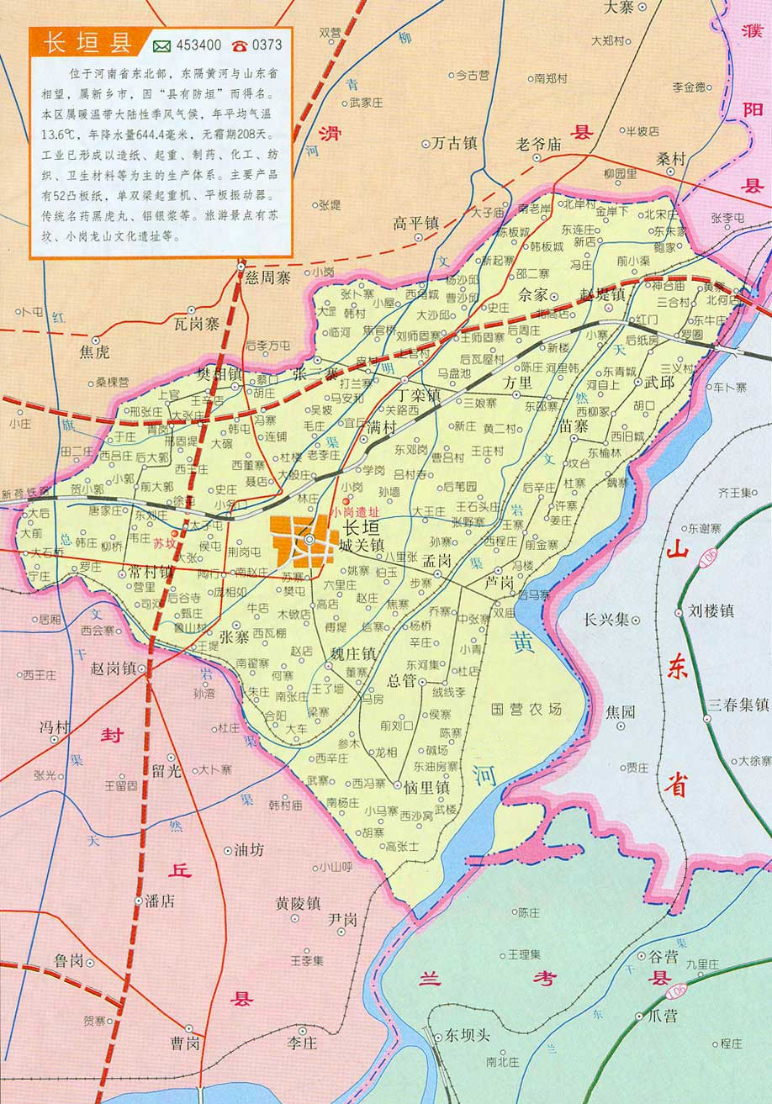

**本项目**

**本项目**

#### **附图二 项目周边环境图**

**附图三 项目平面布置图**



组装区

原料及成品储存区

电抗器装配区

**P1**

波纹绕线区

搅拌浸漆

烘干区

装配区

**危废暂存间**

**一般固废**

**暂存间**

河南中 科起重

电气有

限公司

河南省强力起重设备有限公司

厂区道路

厂区道路

大门

**比例尺：1:2000**



# 批复附件1 环境影响评价批复

# 附件2 验收检测单位资质证书

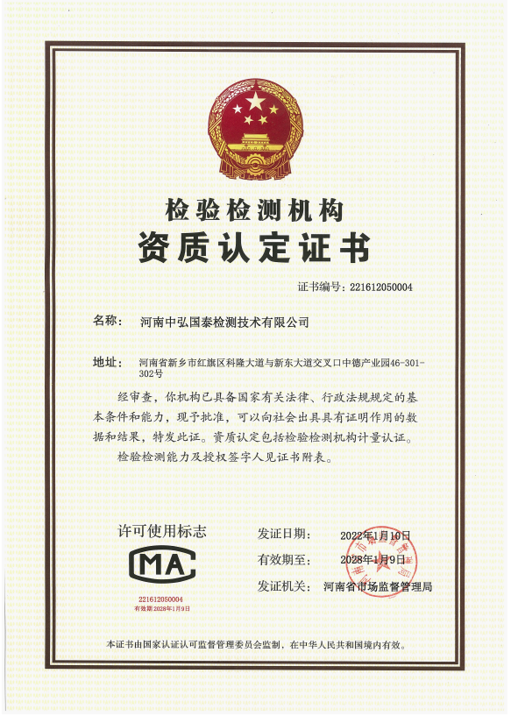

# 附件3 验收监测报告

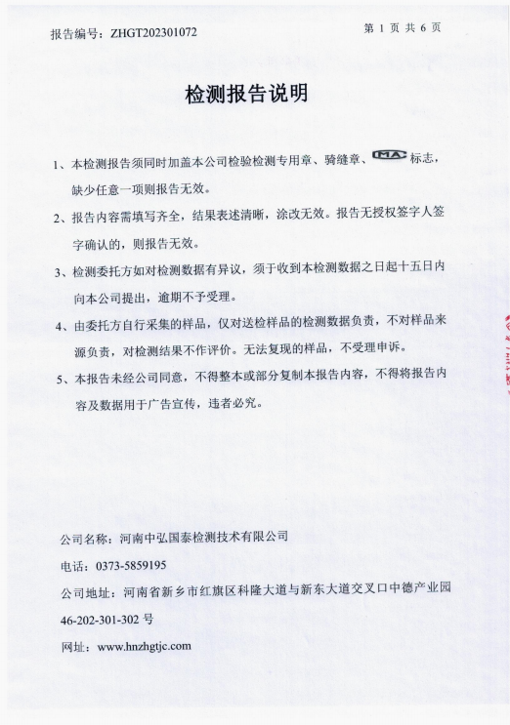

# 

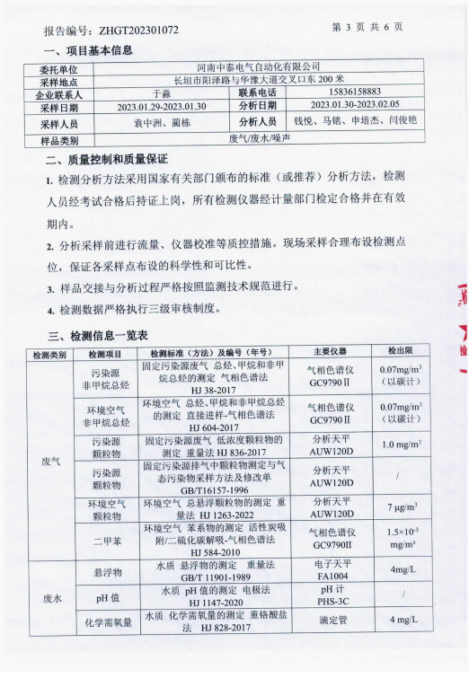

# 

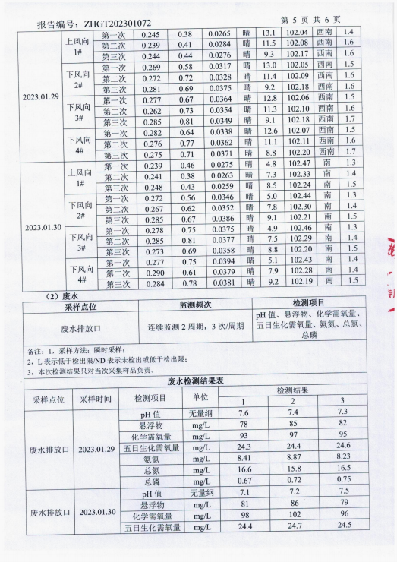

# 

# deb607169ae6e3ef40998ae3d3cc316附件4 危废协议

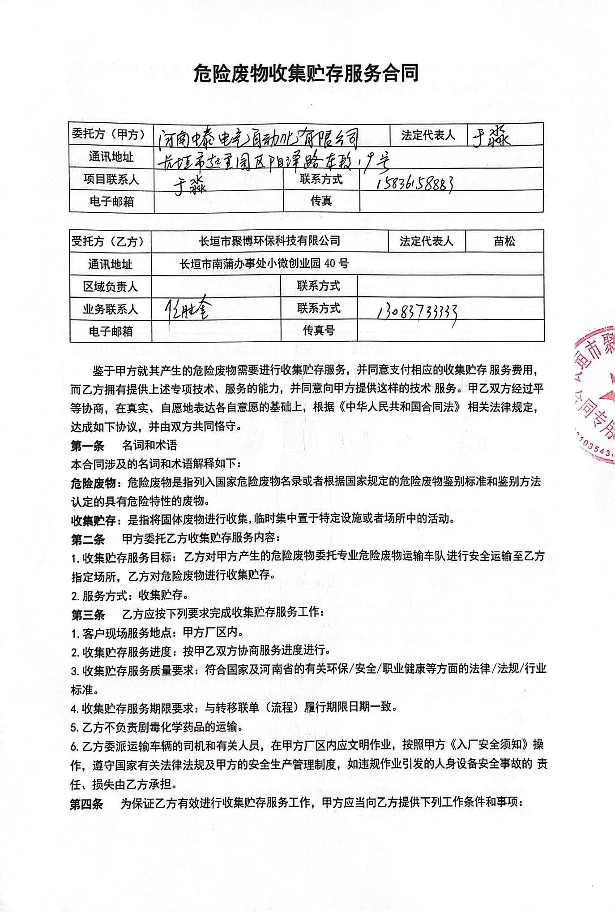

# 6d5869a0d69f1809be1e077a9f387df

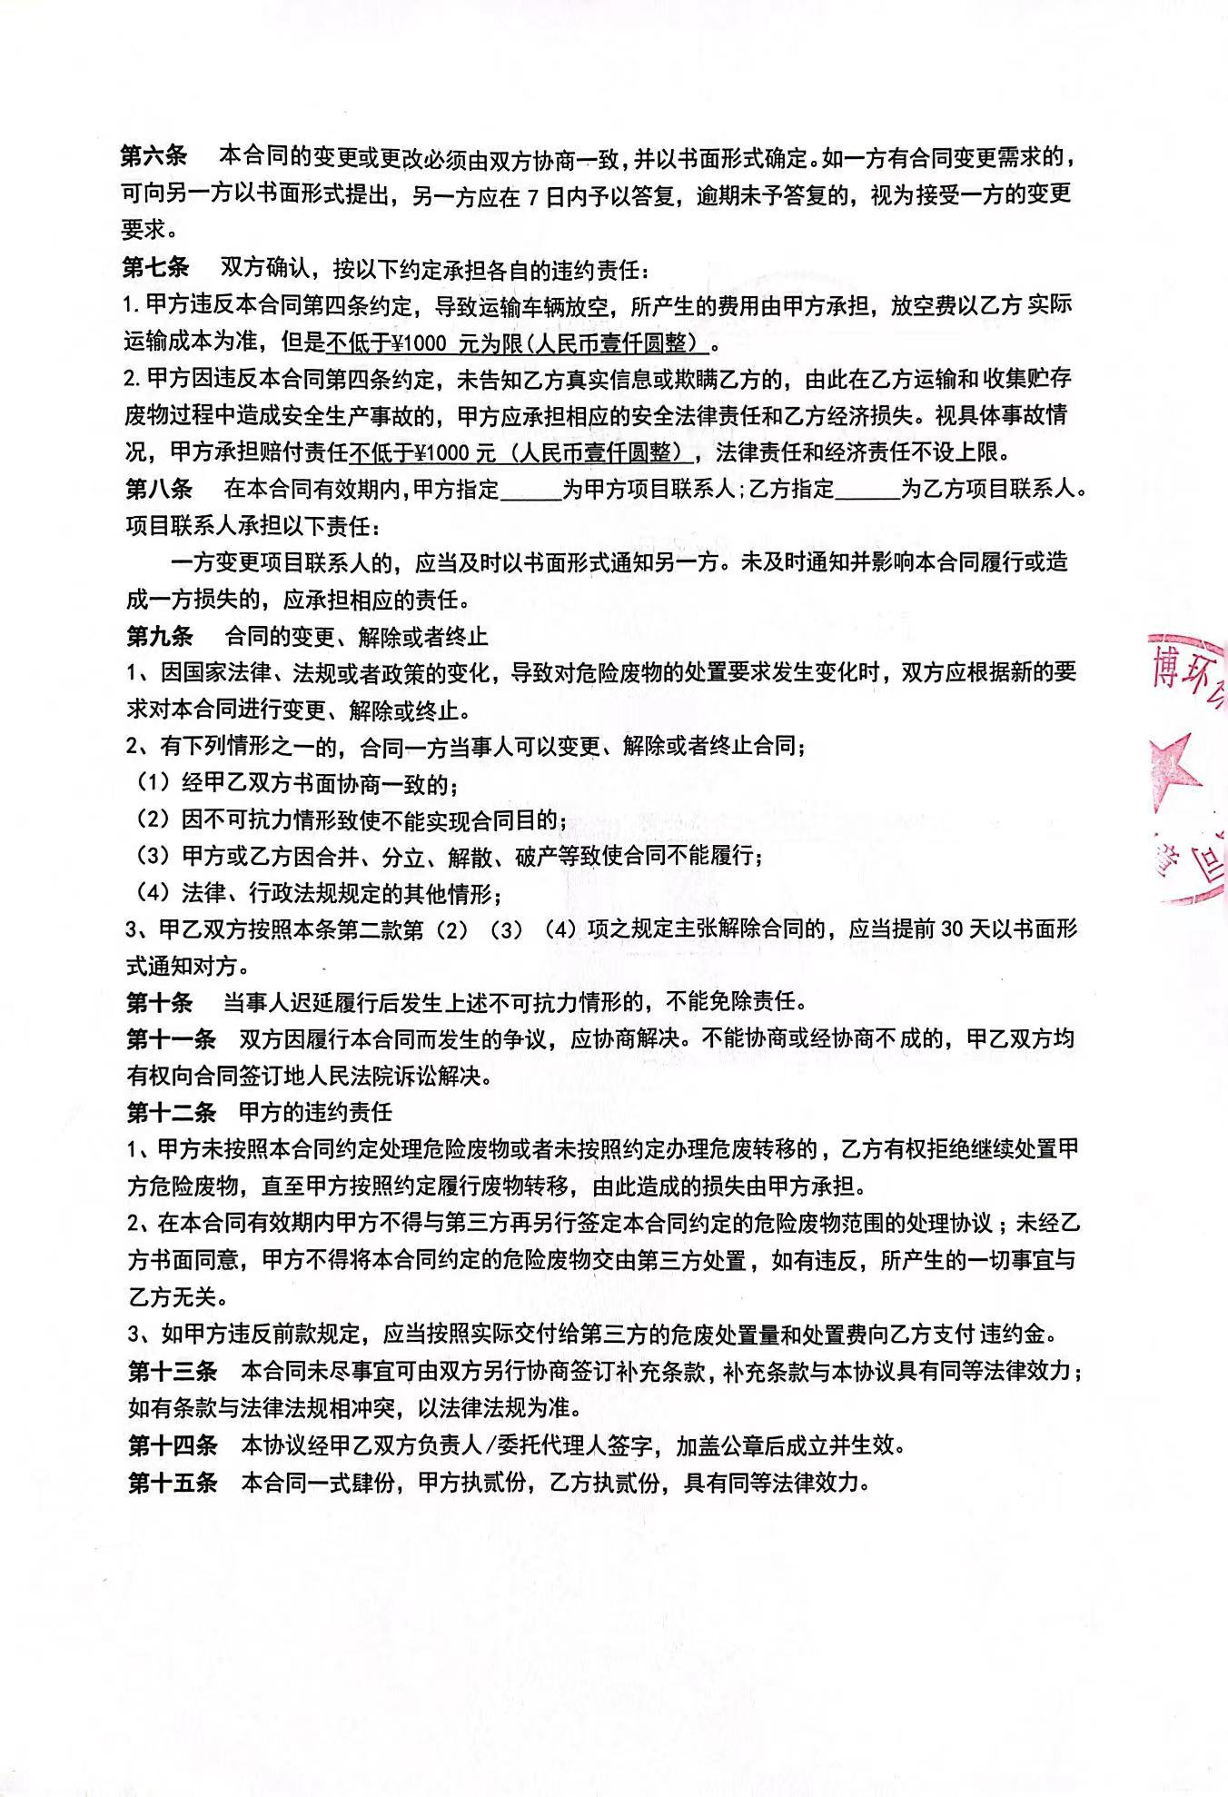

# 4bcadfcee16bbf9c41527de0f0ea0fd

**附件5 验收意见**

**河南中泰电气自动化有限公司**

**年产1.1万件起重配件项目竣工环境保护验收**意见****

2023年02月23日，河南中泰电气自动化有限公司年产1.1万件起重配件项目竣工环境保护验收评审会在长垣市召开。验收专家组通过审阅本项目竣工环境保护验收监测报告并对照《建设项目竣工环境保护验收暂行办法》，严格依照国家有关法律法规、建设项目竣工环境保护验收技术规范、本项目环境影响评价报告表和审批部门审批决定等要求对本项目进行验收，提出意见如下：

****一、工程建设基本情况****

（一）建设地点、规模、主要建设内容

河南中泰电气自动化有限公司在长垣市阳泽路与华豫大道交叉口东200米路北建设年产1.1万件起重配件项目。项目占地约1000平方米，总投资200万元，其中环保投资20万元。

（二）建设过程及环保审批情况

2022年11月，新乡市安环环保技术有限公司编制完成了“年产1.1万件起重配件项目”的环境影响报告表，2022年11月24日，获得长垣市生态环境分局批复（长环审（2022）102号）。

本项目于2022年12月开工建设，2023年02月竣工。

（三）投资情况

项目实际总投资200万元，其中环保投资20万元，占比为10%。

（四）验收范围

本次验收范围为河南中泰电气自动化有限公司年产1.1万件起重配件项目的主体工程、配套设施、辅助设施、环保设施的建设、运行及环保要求落实情况。

**二、工程变更情况**

对照《河南中泰电气自动化有限公司年产1.1万件起重配件项目环境影响报告表》及新乡市生态环境局长垣分局关于《河南中泰电气自动化有限公司年产1.1万件起重配件项目环境影响报告表》的批复。

项目在实际建设与环评相比，变动如下：

生产设备：本项目实际建设过程中需同时进行绕线，故绕线机增加两台，不涉及污染物排放；浸漆箱减少1台，增加浸漆频次，不涉及原辅材料变化。

环保设备：本项目实际建设过程中烘干温度为75-80℃，废气经收集后通过管道至废气处理设施，由于管道长度较长，实际工作过程废气进入活性炭吸附+脱附催化燃烧装置前温度较低，故无需设置间接冷却水池，废气温度可满足污染物处理设施进口要求。

以上变动不属于重大变动，满足《关于印发环评管理中部分行业建设项目重大变动清单的通知》（环境保护部办公厅文件，环办[2015]52号）、《环境影响评价法》及《建设项目环境保护管理条例》有关规定，可纳入竣工环境保护验收管理。

**三、环境保护设施建设情况**

（1）废水

本项目生活污水主要污染因子为COD、SS、氨氮，生活污水经厂区经化粪池处理后经市政管网排入长垣市第二污水处理厂。

（2）废气

本项目搅拌、浸漆、烘干废气经袋式除尘器+活性炭（碘值不低于800mg/g）吸附+脱附催化燃烧处理后，分别经1根15m高排气筒排放。

（3）噪声

项目主要噪声源为裁切机、绕线机等运行时产生的机械噪声。本项目高噪声设备源强在85dB（A）～90dB（A）。通过厂房隔声等减振降噪措施后，可衰减约10~20dB(A)。

（4）固废

本项目设置一般固废暂存间收集边角废料、收尘灰等，边角废料定期外售，收尘灰回用于生产；设置危险固废暂存间收集漆渣、废包装桶、废活性炭等，委托有资质单位进行处理，生活垃圾定期由环卫部门清运。因此，本项目固体废物均可妥善处理处置，对周边环境质量影响较小。

**四、环境保护设施调试效果**

根据《河南中泰电气自动化有限公司年产1.1万件起重配件项目竣工环境保护验收监测报告》，监测期间，年产1.1万件起重配件项目工况稳定，生产工况符合检测要求。监测结果表明：

（1）废水

本项目生活污水经厂区化粪池处理后pH在7.1-7.6之间，BOD5浓度为24.3-24.7mg/L、 COD浓度为93-102mg/L、SS浓度为78-86mg/L、氨氮浓度为8.15-8.94mg/L、TN浓度为15.8-17.0mg/L、TP浓度为0.67-0.75mg/L，均满足《污水综合排放标准》（GB8978-1996）表4三级标准和长垣市第二污水处理厂收水标准。达标后排入长垣市第二污水处理厂。

（2）废气

本项目P1排气筒有组织废气颗粒物经处理后排放浓度在4.3-4.8mg/m3之间，排放速率在2.43×10-2-2.66×10-2kg/h之间，满足《大气污染物综合排放标准》（GB16297-1996）表2标准，同时满足新乡市生态环境局《关于进一步规范工业企业颗粒物排放限值的通知》要求；P1排气筒有组织废气非甲烷总烃排放浓度在6.19-6.41mg/m3之间，二甲苯排放浓度在0.248-0.294mg/m3之间，满足《工业涂装工序挥发性有机物排放标准》（DB41/1951-2020）表1标准、《关于全省开展工业企业挥发性有机物专项治理工作中排放建议值的通知》（豫环攻坚办[2017]162号）标准、《重污染天气重点行业应急减排措施制定技术指南》（2020年修订版）（环办大气函[2020]340号）工业涂装绩效分级A级要求。

（3）噪声

本项目昼间噪声在52-56dB（A）间，夜间噪声在41-46dB（A）间，满足《工业企业厂界环境噪声排放标准》（GB12348-2008）2类标准要求。

（4）固废

本项目设置一般固废暂存间收集边角废料、收尘灰等，边角废料定期外售，收尘灰回用于生产；设置危险固废暂存间收集漆渣、废包装桶、废活性炭等，委托有资质单位进行处理，生活垃圾定期由环卫部门清运。因此，本项目固体废物均可妥善处理处置，对周边环境质量影响较小。

**五、验收结论**

#### 1、验收监测期间，该公司生产运行正常，生产负荷满足验收监测工况要求。

2、验收监测期间，本项目P1排气筒有组织废气颗粒物经处理后排放浓度在4.3-4.8mg/m3之间，排放速率在2.43×10-2-2.66×10-2kg/h之间，满足《大气污染物综合排放标准》（GB16297-1996）表2标准，同时满足新乡市生态环境局《关于进一步规范工业企业颗粒物排放限值的通知》要求；P1排气筒有组织废气非甲烷总烃排放浓度在6.19-6.41mg/m3之间，二甲苯排放浓度在0.248-0.294mg/m3之间，满足《工业涂装工序挥发性有机物排放标准》（DB41/1951-2020）表1标准、《关于全省开展工业企业挥发性有机物专项治理工作中排放建议值的通知》（豫环攻坚办[2017]162号）标准、《重污染天气重点行业应急减排措施制定技术指南》（2020年修订版）（环办大气函[2020]340号）工业涂装绩效分级A级要求。

3、由监测结果可知，本项目昼间噪声在52-56dB（A）间，夜间噪声在41-46dB（A）间，满足《工业企业厂界环境噪声排放标准》（GB12348-2008）2类标准要求。

4、本项目生活污水经厂区化粪池处理后pH在7.1-7.6之间，BOD5浓度为24.3-24.7mg/L、 COD浓度为93-102mg/L、SS浓度为78-86mg/L、氨氮浓度为8.15-8.94mg/L、TN浓度为15.8-17.0mg/L、TP浓度为0.67-0.75mg/L，均满足《污水综合排放标准》（GB8978-1996）表4三级标准和长垣市第二污水处理厂收水标准。达标后排入长垣市第二污水处理厂。

**建议：**

1. 对各种污染防治措施加强管理，发现问题及时采取措施解决，确保污染治理设施能够长期稳定运行，做到污染物稳定达标排放。

2. 认真落实各项环境保护制度，规范环保标识。

**附件6 验收人员签字表**

# **1b4176641b2d24cbcf3d357f63ce3ba**